DOMANDA DI PARTICIPAZIONE AL BANDO DIRITTO ALLO STUDIO A.A_2024/25

MODULO A

Io sottoscritto/a …………………………………………………………………………………………………................................

Nato/a a ………………………………………………Prov. ………………….……… in data ……………………………………..

Nazionalità ………………………….………….. sesso M F stato civile ………………………………………………….

Codice fiscale ………………………………………………………………………………………………………………….……...

Residente a ………………………………………………………….………………….. provincia ……………………………......

Via/Piazza …………………….………………………………………………….. n° …………..…… cap ……….………………..

Tel. .…………………… Cell. …………………………..…… e-mail ……………………………………………………………..

Domiciliato/a (solo se diverso dalla residenza) ………………………………….…………………….. prov. …………………..

Via/Piazza …………………………………………………………………….……………….. n° …………… cap …………..……

In possesso del Diploma di Maturità …………………………………………………..…………………………………………….

Conseguito presso il Liceo/Istituto ……………………………………………………………………....……………………….....

Nell’anno scolastico ………………………………… con voto ……………………………………………….…………………

CHIEDO

La borsa di studio per partecipare al _______ anno del triennio del corso di:

FASHION DESIGN FASHION STYLING & COMMUNICATION

FASHION BRAND MANAGEMET INTERIOR FOR FASHION

Per l’anno accademico 2023/2024. A tal fine allego:

  - Certificato del titolo di studio scuola superiore ed eventuali altri studio ( es. voti prima o seconda annualità)
  - Documento d’identità dello studente valido (carta d’identità o patente valida nell’UE);
  - Certificazione ISEE 2023 e/o altre documentazioni richieste dal bando.
  - Portfolio contenente i lavori più significativi del candidato svolti in precedenza o appositamente per la candidatura.
  - lettera motivazionale
  - curriculum

Data …………………………………. Firma ………………………………………………………………………………

A seguito di informativa ricevuta ai sensi ai sensi del Regolamento Generale sulla Protezione dei Dati UE 2016/679 (GDPR) per tutti i dati relativi all’informativa acconsento, ai sensi dell’art. 13, al trattamento, ivi compresa la comunicazione, dei miei dati personali, compresi quelli relativi al curriculum scolastico, ad aziende ed altri soggetti economici interessati ad utilizzare gli stessi per attività di ricerca personale e in ogni caso per fini relativi ad opportunità formative e di impiego lavorativo, ad opera del Titolare e/o del Responsabile del trattamento stesso per le finalità e nei limiti indicati nell’informativa.

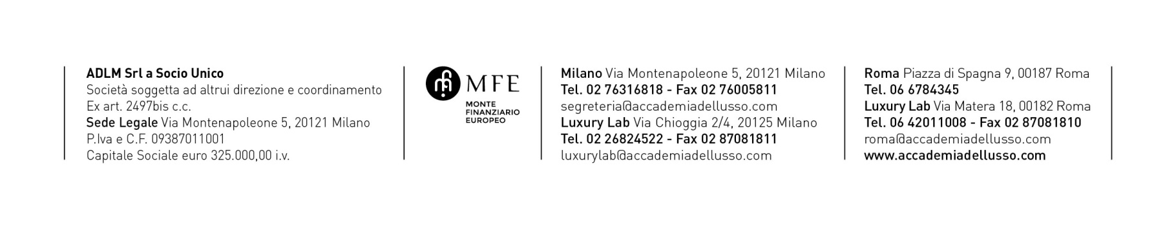
Firma leggibile ………………………………………………………………………………..

